ИНСТРУКЦИЯ ДЛЯ СТУДЕНТА КГБ ПОУ ВМК ЦОПП
ПО РАБОТЕ В СИСТЕМЕ ДИСТАНЦИОННОГО ОБУЧЕНИЯ

Модель ДО КГБ ПОУ ВМК ЦОПП:
Персональный компьютер
Доступ в интернет
Электронная почта
Сайт КГБ ПОУ ВМК ЦОПП
http://vanmk.ru/
Онлайн занятия/ консультации через Skype

Если у Вас нет электронной почты, предварительно заведите ее на каком-либо бесплатном сервисе (mail.ru, yandex.ru, gmail.ru и др.).

ВАЖНО!
Для участия в онлайн-занятиях, получения онлайн консультаций необходимо зарегистрироваться с любого компьютера в Skype.

На сайте организации по адресу http://vanmk.ru/ на главной странице размещена информация о переходе на дистанционное обучение, есть ссылка для перехода во вкладку «Дистанционное обучение». Так же на главной странице в меню есть вкладка «Дистанционное обучение», где размещена следующая информация:
Нормативные документы;
Расписание дистанционного обучения;
Инструкция для студентов по работе в системе дистанционного обучения;
Контактные данные преподавателей;
Перечень онлайн ресурсов;
Организация досуга;
Лекционный и практический материал для студентов групп.
Войти во вкладки групп для подключения к онлайн-занятиям/консультациями, просмотра лекций, заданий можно после авторизации, введя логин и пароль в верхнем правом углу экрана.
ЛОГИН И ПАРОЛЬ СТУДЕНТЫ ДОЛЖНЫ ПОЛУЧИТЬ У КУРАТОРА ГРУППЫ.
Ежедневно в соответствии с расписанием через Skype преподаватели проводят онлайн-занятия.
Подключится можно перейдя через ссылку, соответствующую номеру аудитории в расписании дистанционного обучения. Ссылки для перехода к онлайн-трансляциям расположены во вкладках групп.
Во вкладках групп преподаватели в соответствии с расписанием выкладывают лекционный материал, практические задания для закрепления материала с четким указанием сроков предоставления заданий на проверку. Задания необходимо предоставлять на проверку через электронную почту преподавателя.

Подключение к онлайн-занятиям
- Произвести установку последней версии приложения Skype, скачать последнюю версию Skype можно по ссылке:
http://go.skype.com/windows.desktop.download
- Создать, если отсутствует учётную запись Skype, ввести своё имя и фамилию.
- Перейти по ссылке в браузере:
Название | Ссылка
ДО ВМК ЦОПП (Киевская): Кабинет № 1.1 | https://join.skype.com/nn8EHfUff583
ДО ВМК ЦОПП (Киевская): Кабинет № 1.2 | https://join.skype.com/YJc6C838jlYT
ДО ВМК ЦОПП (Киевская): Кабинет № 1.3 | https://join.skype.com/X8EaaNfxH1As
ДО ВМК ЦОПП (Киевская): Кабинет № 1.4 | https://join.skype.com/nn8EHfUff583
ДО ВМК ЦОПП (Киевская): Кабинет № 2.1 | https://join.skype.com/VshKjeifD4M7
ДО ВМК ЦОПП (Киевская): Кабинет № 2.2 | https://join.skype.com/UWcKTtd2ec3E
ДО ВМК ЦОПП (Киевская): Кабинет № 2.3 | https://join.skype.com/UmVeGcdPlvxn
ДО ВМК ЦОПП (Киевская): Кабинет № 2.4 | https://join.skype.com/YJTZe6sfgz1Q
ДО ВМК ЦОПП (Украинская): Кабинет № 14 | https://join.skype.com/WohDbwbCdOQK
ДО ВМК ЦОПП (Украинская): Кабинет № 15 | https://join.skype.com/XC3ZrU7buAuF
ДО ВМК ЦОПП (Украинская): Кабинет № 21 | https://join.skype.com/XsxV29fjyFoj
ДО ВМК ЦОПП (Украинская): Кабинет № 22 | https://join.skype.com/UUb2mPZIkM0R
ДО ВМК ЦОПП (Украинская): Кабинет № 23 | https://join.skype.com/Y6bv2KJJhEj0
ДО ВМК ЦОПП (Украинская): Кабинет № 24 | https://join.skype.com/YKbabuX4h6oy
ДО ВМК ЦОПП (Украинская): Кабинет № 25 | https://join.skype.com/W4bzehBuNbk0
ДО ВМК ЦОПП (Украинская): Кабинет № 26 | https://join.skype.com/WkwfdHTRUhwQ
ДО ВМК ЦОПП (Украинская): Кабинет № 31 | https://join.skype.com/VfUwAGnefQap
ДО ВМК ЦОПП (Украинская): Кабинет № 32 | https://join.skype.com/WchUO2DCtI6G
ДО ВМК ЦОПП (Украинская): Кабинет № 33? | https://join.skype.com/WWNAcUcxk429
ДО ВМК ЦОПП (Украинская): Кабинет № 34? | https://join.skype.com/VQVHtizghX3X
ДО ВМК ЦОПП (Украинская): Кабинет № 35 | https://join.skype.com/YenaPPHqwsD5

- Присутствие на онлайн-занятиях обязательно для всех студентов. При пропуске занятий по уважительной причине студент обязан поставить в известность куратора и, не позднее, чем на следующий день после выхода на занятия, предоставить куратору документы, подтверждающие причину отсутствия (фотографию медицинской справки, иной подтверждающий документ).
- Отсутствие на онлайн-занятиях без уважительной причины, подтвержденной документально, считается прогулом, что является нарушением учебной дисциплины и, в соответствии с п.5.1. Положения о правилах внутреннего распорядка студентов КГБ ПОУЦ ВМК ЦОПП, наказывается дисциплинарным взысканием:
-замечание
- выговор
- отчисление.
За систематическое отсутствие на онлайн-занятиях студент может быть отчислен по инициативе администрации колледжа.
- При участии в онлайн-занятии студент должен пользоваться функцией трансляции видео с целью идентификации личности.
- Студент должен иметь опрятный внешний вид, не допускается присутствие за онлайн-занятии в домашней, неопрятной одежде.
Рекомендуется придерживаться следующих правил ношения деловой одежды:
– стиль деловой одежды должен быть сдержанным;
– одежда должна быть аккуратной и соответствовать принятым в мире стандартам деловой одежды.
- Необходимо использовать гарнитуру с микрофоном, в случае возникновения помех и искажения звука при подключении к звонку выключите микрофон, для общения с преподавателем воспользуйтесь перепиской в чате.
- При подключении к онлайн-занятию, консультации студенту необходимо в чате указать ФИО и группу.
- После окончания онлайн- занятия/ консультации необходимо:
- отключится от звонка нажав на красную кнопку завершения вызова внизу экрана
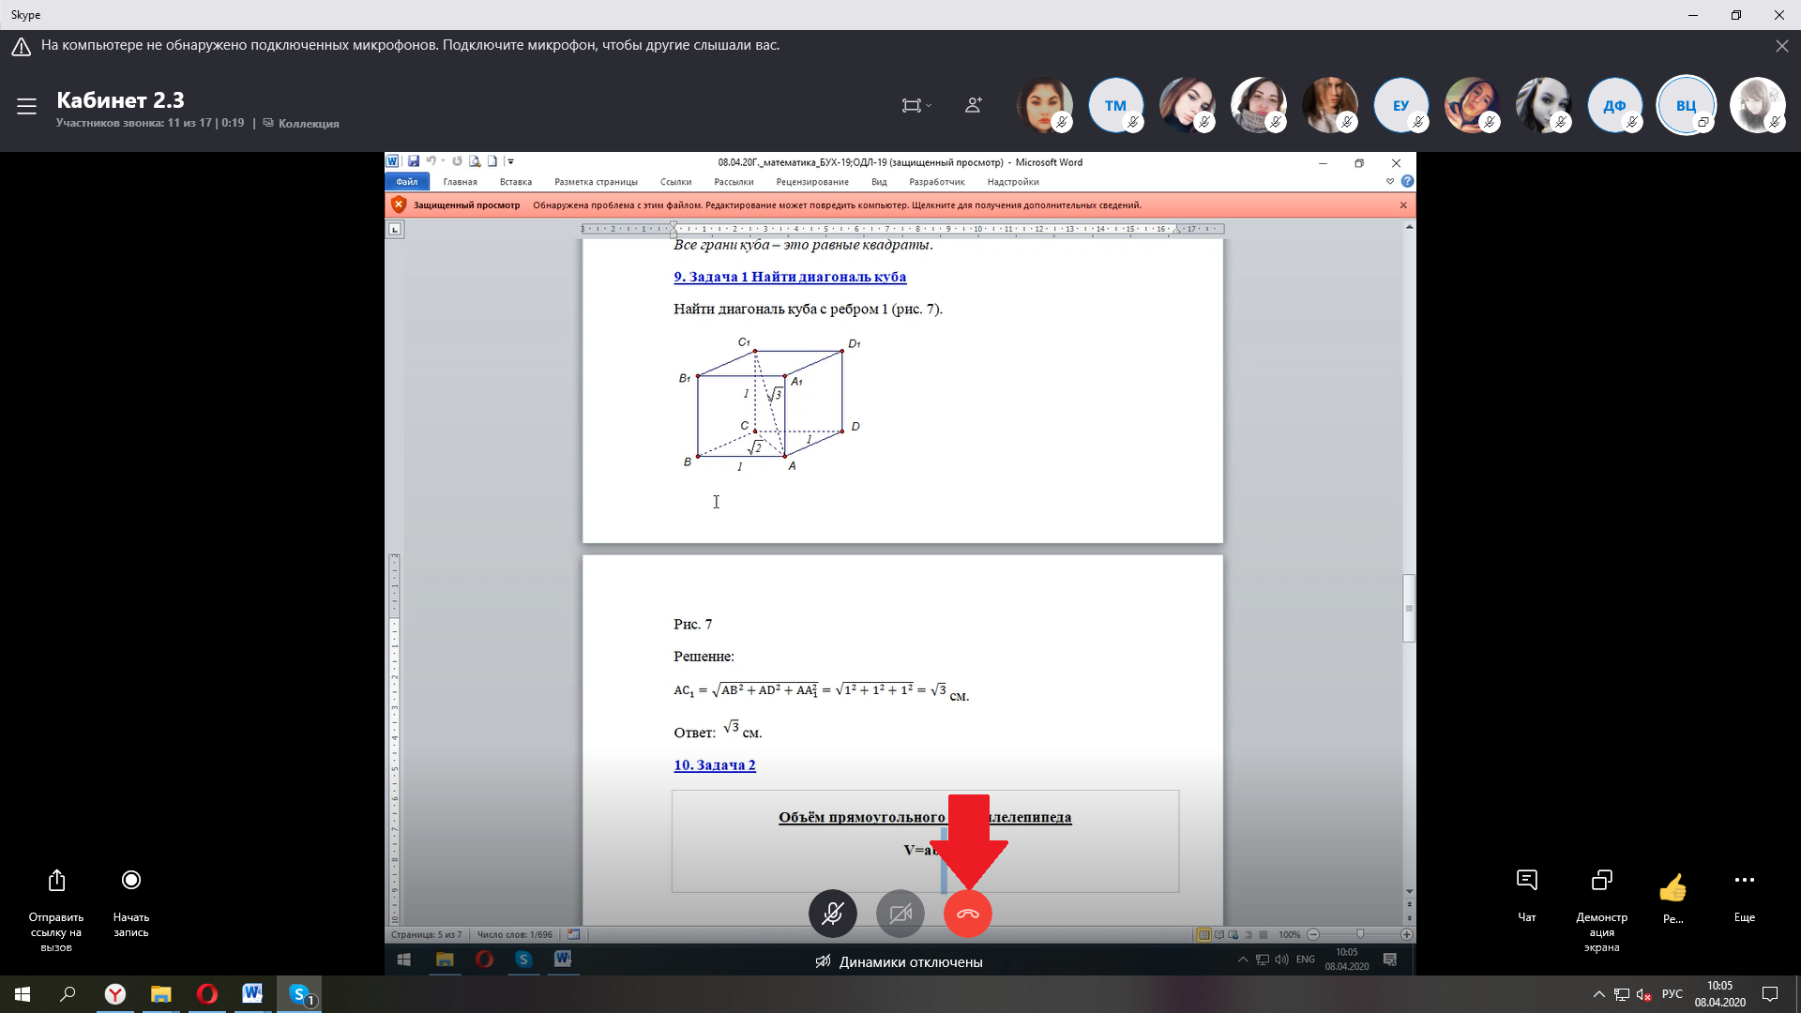

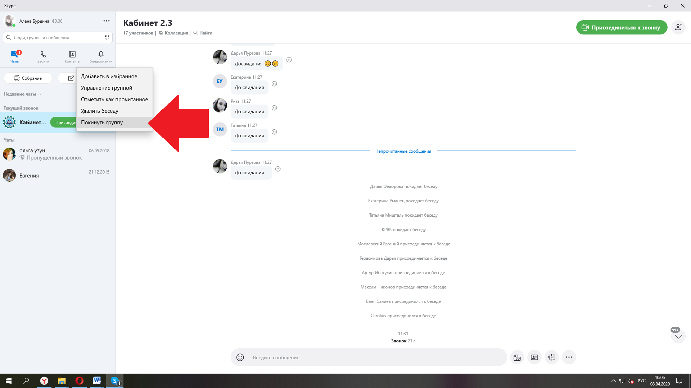 - выйти из чата в данной аудитории: в левой части экрана во вкладке «Недавние чаты» – «Текущий звонок» выбрать подключение соответствующей аудитории, навести курсор мыши, нажав правую кнопку мыши в выпадающем окне выбрать позицию «Покинуть группу».

Далее нажать на кнопку «Покинуть группу»:

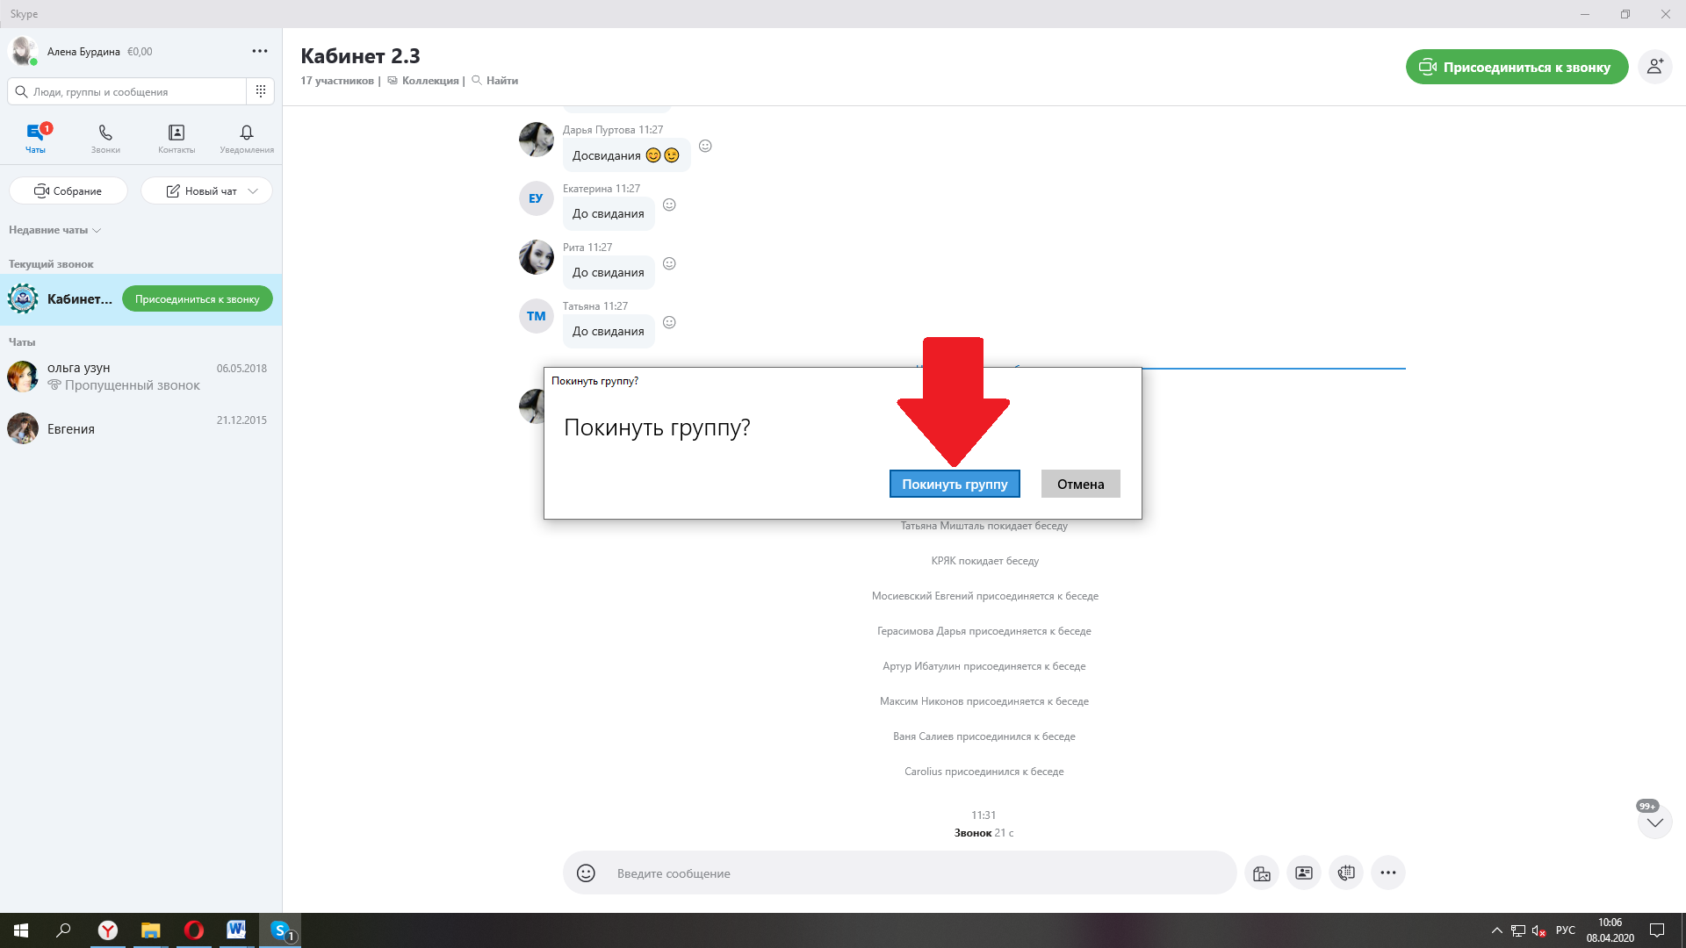

Правила выполнения заданий дистанционного формата

- Студент обязан полностью изучить материалы по дисциплине, предоставленные преподавателем, при необходимости изучить дополнительный материал по рекомендации преподавателя.
- Задания практических работ и самостоятельной работы студент выполняет самостоятельно и отправляет преподавателю посредством электронной почты
- Задания практических работ, самостоятельной работы, практики (УП, ПП) студент обязан выполнять еженедельно и отправлять на проверку еженедельно, в сроки обозначенные преподавателями.
- По результатам выполненных заданий преподаватель выставляет оценки студентам.
- Если по уважительной причине студент не может отправить задания, он должен заранее уведомлять преподавателя.

ВНИМАНИЕ!
ВСЕ ФАЙЛЫ, ЗАГРУЖЕННЫЕ В СИСТЕМУ ДИСТАНЦИОННОГО ОБУЧЕНИЯ,
ЗАЩИЩЕНЫ АВТОРСКИМ ПРАВОМ И НЕ ПОДЛЕЖАТ РАСПРОСТРАНЕНИЮ ИЛИ ИСПОЛЬЗОВАНИЮ ЗА РАМКАМИ ОБРАЗОВАТЕЛЬНГО ПРОЦЕССА.

